ФГОУ ВО «Санкт-Петербургский государственный университет»

Кафедра общей хирургии

ВЫПУСКНАЯ КВАЛИФИКАЦИОННАЯ РАБОТА

НА ТЕМУ: Экономическое обоснование 1-го этапа тактики запрограммированного многоэтапного хирургического лечения (Damage control orthopedics) переломов длинных трубчатых костей при политравмах

стержневыми аппаратами наружной фиксации комплекта КСТ-1

Выполнила студентка 603 группы Дундур Александра Петровна

Научный руководитель

д.м.н., профессор Гуманенко Евгений Константинович.

Санкт-Петербург

2019

Оглавление

Перечень условных обозначений и символов. 3

**Введение.** 4

**Глава 1. Обзор литературы.** 6

**1.1** **Актуальность проблемы.** 6

**1.2**. **Лечение переломов длинных трубчатых костей при политравмах по** 8

**тактике раннего полного объёма травматологической помощи (Early** 8

**Total Care).** 8

**1.3**. **Лечение переломов длинных трубчатых костей при политравмах по** 10

**тактике запрограммированного многоэтапного хирургического лечения (Damage control orthopedics).** 10

**Этапы тактики ЗМХЛ.** 12

**1.4**. **Стержневой аппарат наружной фиксации переломов длинных трубчатых костей и таза комплекта КСТ-1.** 13

**Глава 2. Материалы и методы исследования.** 20

**2.1.** **Материалы исследования.** 20

**Характеристика пациентов группы №1 (исследовательская).** 22

**Характеристика пациентов группы №2 (контрольная).** 24

**2.2.** **Методы исследования.** 26

**Статистическая обработка полученных результатов.** 26

**Глава 3. Результаты исследования.** 26

**3.1.** **Результаты лечения пострадавших с ТСТ.** 26

**3.2 Сравнительная оценка стоимости I этапа тактики ЗМХЛ.** 27

**Заключение.** 34

**Выводы.** 35

**Список литературы** 36

# Перечень условных обозначений и символов.

ВОЗ – всемирная организация здравоохранения

ЗМХЛ - запрограммированное многоэтапное хирургическое лечение

АНФ – аппарат наружной фиксации

СТ – сочетанная травма

ТСТ – тяжелая сочетанная травма

ДТП – дорожно-транспортное происшествие

DCO – damage control orthopedics

ETC – early total care

РДСВ - респираторный дистресс-синдром взрослых

ОЦК – объем циркулирующей крови

# **Введение.**

Проблема лечения тяжелых механических повреждений в последние десятилетия во многих странах занимает одно из ведущих мест. Это обстоятельство определяется гигантскими масштабами травматизма и тенденцией к постоянному его возрастанию (Е.К. Гуманенко, 2004; С.П. Миронов и соавт., 2006; E.J. Mac Kenzie et al., 2007).  
Сочетанные травмы являются одной из трех основных причин смертности населения, причем у населения в возрасте до 40 лет эта причина выходит на первое место. Смертность от СТ в России достигает 59-65 случаев на 100 тыс. населения, а число лет непрожитой жизни вследствие СТ составляет 7,3-12,9 лет [Бобровский Н.Г., 1997; Гуманенко Е.К., 2008; Самохвалов И.М. и соавт., 2012].

Организация помощи пострадавшим с политравмой до сих пор остается сложной задачей, успешное решение которой может быть достигнуто только в специализированных учреждениях с эффективной сортировкой пострадавших и мультидисциплинарным подходом. В последние годы было предпринято много усилий для стандартизации и создания руководств по лечению этих больных. Тем не менее, в настоящее время сохраняются противоречия между двумя лечебно-тактическими подходами: тактикой раннего полного объёма травматологической помощи (Early Total Care) и тактикой запрограммированного многоэтапного хирургического лечения (Damage Control Orthopedics) [Pape H.-C. et al., 2009].

Тактика запрограммированного многоэтапного хирургического лечения (Damage Control Orthopedics) первоначально состояла из предварительной иммобилизации переломов длинных костей (главным образом бедренной кости) для достижения преимуществ раннего лечения и сведения к минимуму риска таких осложнений, как жировая эмболия, шок, кровопотеря, эндогенный токсикоз, синдром взаимного отягощения повреждений (И.А. Ерюхин, 1994; М. В. Гринев, 1997), а также для снижения травматического воздействия на пострадавшего серьезной операции (эффект «второго удара»). В последние годы в концепцию запрограммированного многоэтапного хирургического лечения (Damage Control Orthopedics) были добавлены повреждения новых анатомических областей: таза, позвоночника и верхних конечностей. В то же время, эта концепция еще не является однозначной и бесспорной, остается ряд противоречий. Например, некоторые исследователи считают, что неизбирательное применение тактики запрограммированного многоэтапного хирургического лечения (Damage Control Orthopedics) может привести к значительным и ненужным расходам (Valler H.A. et al., 2013).

Приведенные факты свидетельствуют об актуальности избранной темы настоящего исследования, его теоретической и практической значимости, что послужило основанием для выполнения данной работы.

**Цель исследования:**

Оценка стоимости I-го этапа тактики запрограммированного многоэтапного хирургического лечения (Damage control orthopedics) при лечении переломов длинных трубчатых костей стержневыми АНФ комплекта КСТ-1 у пострадавших с политравмами.

**Задачи исследования:**

* Анализ содержания и эффективности I-го этапа тактики запрограммированного многоэтапного хирургического лечения (Damage control orthopedics) переломов длинных трубчатых костей стержневыми АНФ комплекта КСТ-1у пострадавших с политравмами.
* Сравнительная оценка стоимости I-го этапа тактики запрограммированного многоэтапного хирургического лечения (Damage control orthopedics) переломов длинных трубчатых костей стержневыми АНФ комплекта КСТ-1у пострадавших с политравмами.

# **Глава 1. Обзор литературы.**

## **Актуальность проблемы.**

В начале XXI века травматизм по-прежнему сохраняет свою актуальность. Проблема травматизма определяется его распространенностью, медико-социальной и экономической значимостью (высокая стоимость медицинской помощи, высокие уровни смертности и инвалидности, значительные прямые и косвенные потери вследствие утраты трудового потенциала общества) [25,26]. По оценкам ВОЗ, в европейском регионе ежегодно происходит около 80 млн. несчастных случаев. Тяжесть бремени травматизма в среднем составляет почти 2200 травм в день или 90 случаев в час. На каждый случай смерти от травм приходится примерно 30 госпитализаций и 300 обращений за получением амбулаторного лечения [28,29]. В структуре смертности населения экономически развитых и развивающихся стран травматизм занимает 3 и 4 места после сердечнососудистых заболеваний, злокачественных новообразований, болезней органов дыхания и инфекционных заболеваний [24].

По данным ВОЗ, в 2015 г. от травм умерли почти 5 миллионов человек. Более четверти этих случаев смерти (27%) были связаны с ДТП. В странах с низким уровнем дохода показатель смертности от травм в результате ДТП был самым высоким − 28,5 случаев смерти на 100 000 населения при мировом показателе в 18,3. Дорожный травматизм относится к числу 10 ведущих причин смерти и в странах со средненизким и средневысоким уровнями дохода [22].

В России смертность от травм среди лиц трудоспособного возраста по годам недожитой жизни, по наносимому обществу суммарному экономическому и медико-социальному ущербу занимает первое место в общей структуре смертности (52%), опережая сердечно-сосудистые и опухолевые заболевания. По данным С.П. Ермакова и соавт. (1995), в России ежегодные потери от травм оказались в 2,7 раза больше, чем от болезней системы кровообращения и новообразований вместе взятых [25]. В России только в автодорожных происшествиях ежегодно травмируется более 300 тыс. чел., из которых более 30 тыс. погибает. При этом число погибших в нашей стране на порядок выше, чем в Японии или Великобритании. По приведенным на коллегии Минздравсоцразвития России данным, ежегодные экономические потери от травм достигают 2,6% от ВВП [18]. Особую социальную значимость проблеме травматизма придает высокая инвалидизация выживших пострадавших, достигающая 25-45% [25, 32]. Инвалидность, вызванная последствиями повреждений, занимает третье место, при этом ее ежегодный прирост составляет 10% .Для травматизма также характерны длительные сроки временной нетрудоспособности больных, составляющие в среднем 124 дня. По причине травм и различной патологии опорно-двигательного аппарата в стране ежегодно не участвуют в трудовой деятельности свыше 6 млн чел. [26]. Проблема глобальна несмотря на то, что травматизм предсказуем и в значительной степени предотвратим. Опыт многих стран показывает, что значительные успехи в предотвращении травм и насилия могут быть достигнуты с помощью согласования усилий правительства и гражданского общества и они не должны ограничиваться сектором только здравоохранения [7].

В структуре травм особое место занимает сочетанная травма, которая в настоящее время является одной из трех основных причин смертности населения, причем у людей в возрасте до 40 лет эта причина выходит на первое место. Отмечается значительный рост тяжёлых сочетанных травм вследствие интенсивной урбанизации, увеличения числа автотранспортных средств, высотного градостроительства, глобального изменения темпа и ритма жизни современного человека, учащения природных и промышленных катастроф, локальных военных конфликтов. Многие авторы указывают на увеличение бытового травматизма, особенно в последние годы, связывая это с социально-психологической напряжённостью в обществе на фоне неблагоприятной экономической ситуации [22,28].

Пострадавшие с сочетанной травмой составляют 10-12% больных травматологического профиля в крупных стационарах и являются основным контингентом реанимационных отделений больниц. Летальность при наиболее тяжёлых сочетанных травмах - политравмах - очень высока и составляет, по данным отечественной литературы, от 13,9% до 49,5%. Количество пострадавших с политравмами в состоянии травматического шока составляет от 45,6% до 76,3%. При этом, в первые сутки погибает от 8,5% до 50,2% пострадавших, а у 18-25% выживших развивается полиорганная недостаточность [22, 24, 26, 28]

Сочетанная травма характеризуется длительной утратой трудоспособности. Частота развития осложнений составляет 3,9-78% а неудовлетворенные результаты лечения и стойкая инвалидизация развивается у 3,3-40% пострадавших [17,22,28].

# **1.2**. **Лечение переломов длинных трубчатых костей при политравмах по**

## **тактике раннего полного объёма травматологической помощи (Early**

## **Total Care).**

Идеальный подход к лечению травм опорно-двигательной системы - выполнить окончательную фиксацию всех переломов за одну поездку в операционную. Этот подход, обозначенный как тактика раннего полного объёма травматологической помощи (Early Total Care), широко использовался в 80-х годах. Эта тактика не только позволяет наиболее эффективно использовать операционную и хирургов-ортопедов, но также позволяет оперативно мобилизовать пациентов для раннего восстановительного лечения и реабилитации [34].

Оптимальные сроки хирургической стабилизации переломов у пациентов с политравмой противоречивы. У большинства пациентов отмечены преимущества раннего полного объёма травматологической помощи. Сообщается о существенном снижении частоты жировой эмболии, респираторного дистресс-синдрома взрослых, сепсиса и летальности у пациентов, которым окончательная стабилизация переломов длинных трубчатых костей была выполнена в первые 24 часа. Отмечается, что задержка в проведении полнообъёмной операции после этого времени увеличивает риск развития респираторного дистресс-синдрома взрослых в пять раз [28, 19].

Однако в следующее десятилетие стало очевидно, что существует несколько сценариев, при которых немедленная окончательная фиксация всех переломов невозможна из-за гемодинамической нестабильности пациента. Такие ситуации возникают при политравмах, сопровождающихся острой кровопотерей и сопутствующим тяжелым повреждением грудной клетки или головы [11, 12].

Новые научные достижения в патофизиологии травмы привели к большей возможности идентифицировать пациентов, которым показана тактика запрограммированного многоэтапного хирургического лечения (Damage control orthopedics) переломов длинных трубчатых костей. Так, все пострадавшие с политравмами могут классифицироваться как физиологически стабильные, нестабильные, пограничные или критические. Для объективной оценки тяжести повреждений и тяжести состояния пациентов используются специальные шкалы: ISS, ВПХ-П (МТ) и ВПХ-СП. Стабильный пациент может перенести полный объём травматологической помощи в первые 24 часа. Нестабильный пациент должен быть реанимирован и адекватно стабилизирован до получения окончательной ортопедической помощи. Решение о выполнении первоначальной временной или окончательной фиксации у пограничного пациента индивидуально в зависимости от тяжести состояния. У пациентов, находящихся в критическом состоянии, жизненно важные мероприятия имеют решающее значение, за которыми следует тактика запрограммированного многоэтапного хирургического лечения (Damage control orthopedics) переломов длинных трубчатых костей [13].

В начале 1990-х годов главная концепция неотложной медицинской помощи была направлена на комплексную и полную интенсивную терапию на месте происшествия. Сегодня концепция изменилась и состоит в том, чтобы быстро и эффективно стабилизировать пациентов с травмами на месте происшествия и быстро доставить их в соответствующий стационар. Большую роль в реализации современной концепции неотложной медицинской помощи сыграло внедрение программ обучения, таких как базовая догоспитальная помощь – Prehospital Trauma Life Support (PHTLS) и специализированная догоспитальная помощь - Advanced Trauma Life Support (ATLS)[24,29]. Концепция повысила качество лечения наиболее тяжело травмированных пациентов как на догоспитальном этапе, так и в отделении неотложной травмы. Сегодня все неотложные хирургические вмешательства у пациентов с тяжелыми травмами, как правило, выполняются по тактике запрограммированного многоэтапного хирургического лечения (Damage control orthopedics) переломов длинных трубчатых костей [7].

# **1.3**. **Лечение переломов длинных трубчатых костей при политравмах по**

## **тактике запрограммированного многоэтапного хирургического лечения (Damage control orthopedics).**

Русскоязычное определение и обозначение хирургической тактики, направленной на сокращение продолжительности и минимизацию травматичности оперативного вмешательства в I (остром) периоде травматической болезни – «тактика запрограммированного многоэтапного хирургического лечения (ЗМХЛ)» - были предложены Гуманенко Е.К., Самохваловым И.М. и Завражновым А.А. в 2005 г. по результатам её применения в вооружённых конфликтах на Северном Кавказе 1994-1996 гг. и 1999-2002 гг. При использовании этой тактики на полостях и магистральных сосудах - она обозначалась как тактика ЗМХЛ (Damage control surgery, Rotondo M. et al. ,1993), а на областях и сегментах опорно-двигательной системы – как тактика ЗМХЛ (Damage control orthopedics, Pape H.C.. et al., 2001)

Значительный удельный рост тяжести повреждений явился главной предпосылкой для создания данной лечебной тактики. Также, благодаря активному развитию хирургических технологий, реаниматологии и анестезиологии, появились возможности широкого применения хирургического лечения у пациентов с тяжёлыми повреждениями [15].

Тактика ЗМХЛ – это методика, это методика, представляющая собой алгоритм диагностики, обоснованных хирургических вмешательств и интенсивной терапии, основной целью которой является предупреждение развития неблагоприятных осложнений, таких как жировая эмболия, шок, кровопотеря, эндогенный токсикоз, синдром взаимного отягощения повреждений (И. А. Ерюхин, 1994; М. В. Гринев, 1997), а также травматического воздействия серьезной операции на уже травмированного пациента (эффект «второго удара»). При этом необходимым компонентом данной тактики является сокращение объема оперативного вмешательства на 1-м этапе и максимальное восстановление функций поврежденных систем и органов на 3-м этапе [5].

Следует отметить, что разработка и внедрение тактики ЗМХЛ является одним из самых важных достижений хирургии повреждений и травматологии за последние двадцать лет. Тактика ЗМХЛ имеет особое значение при лечении тяжелых сочетанных травм и политравм [5,37].

# **Этапы тактики ЗМХЛ.**

**Первый этап** – фиксация длинных трубчатых костей, костей таза стержневыми аппаратами наружной фиксации КСТ или транспедикулярная задняя фиксация позвоночника в I (остром) периоде травматической болезни с целью предотвращения ферментативной агрессии и массированной антигенемии из очагов повреждений (переломов) и ранней мобилизации пострадавших.

**Второй этап** - интенсивная направленная терапия в условиях отделения реанимации и интенсивной терапии во II и III периодах травматической болезни до стабилизации жизненно важных функции пострадавших на уровне «компенсации» по шкале ВПХ-СС.

**Третий этап** – окончательное восстановление структуры и функции повреждённых сегментов опорно-двигательной системы в IV периоде травматической болезни для достижения максимального функционального результата (31).

Главными задачами первого этапа тактики ЗМХЛ является борьба с кровотечением и асфиксией, устранение дыхательных расстройств, репозиция и фиксация отломков, профилактика и устранение инфицирования полостей содержимым полых органов путем их временной герметизации [35].

На втором этапе проводится восполнение восполнение ОЦК большеобъемными инфузиями, применение ИВЛ, коррекция коагулопатии и контроль температуры тела с, параллельно с диагностикой повреждений различных анатомических областей [2].. Кроме того обеспечивается инотропная поддержка гемодинамики при помощи внутривенного капельного введения дофамина. Также проводится переливание свежезамороженной плазмы, тромбоцитарной массы, криопреципитата, глюкокортикоидов для коррекции коагулопатии. Следует заметить, что, проводя массивные реинфузии, необходимо своевременно инактивировать избыток гепарина путем введения протамина сульфата. Также целью данного этапа является устранение ацидоза, проведение превентивной антибактериальной терапии и длительной вентиляционной поддержки. Второй этап продолжается до стабилизации состояния пострадавшего на уровне компенсации по шкале ВПХ-СС [31].

Целью третьего этапа тактики запрограммированного многоэтапного хирургического лечения (DCO) является окончательная хирургическая коррекция всех повреждений [2].

В особенности тактика многоэтапного хирургического лечения (DCO) эффективна у пострадавших с тяжелыми множественными переломами длинных трубчатых костей. У этой категории пострадавших применение тактики ЗМХЛ (DCO) позволяет значительно уменьшить объём интраоперационной кровопотери, частоту осложнений, сократить время лечения в ОРИТ, рано приступить к восстановительному лечению и реабилитации, достичь хорошего функционального результата лечения [10].

# **1.4**. **Стержневой аппарат наружной фиксации переломов длинных трубчатых костей и таза комплекта КСТ-1.**

Стержневой аппарат наружной фиксации переломов длинных трубчатых костей и костей таза комплекта КСТ-1 был разработан на кафедре военно-полевой хирургии ВМедА им. С.М.Кирова в 1990 г. (патент РФ № 2012273 от 15.05.94 г, заявка на изобретение № 4876972 от 08.08.1990 г.). В 2000 г. комплект стержневых аппаратов наружной фиксации КСТ-1 был принят на снабжение медицинской службы Вооруженных Сил РФ (Ганин В.Н., 2000; Гуманенко Е.К. и соавт., 2002, 2003).

Аппарат наружной фиксации комплекта КСТ-1 является стержневой системой, основанной на оригинальном соединительном узле крепления, построенном по типу тангенциального зажима. Такая конструкция узлов обеспечивает шесть степеней свободы перемещения стержня или узла по отношению к стержню, что позволяет вводить стержни в любые точки конечностей или область таза и под любыми углами к его плоскости. Из деталей аппарата могут собираться внешние рамы любой конфигурации - как простые одноплоскостные, так и объемные конструкции. Это обеспечивает возможность использования аппаратов в два этапа: для лечебно-транспортной иммобилизации на первом этапе и для окончательного лечения на втором этапе путем укрепления одностороннего одноплоскостного аппарата гипсовыми повязками или создания на его базе жесткой объемной конструкции (Ганин В.Н., 2000).

Конструкции деталей и узлов универсальных стержневых аппаратов дают возможность производить жесткую фиксацию всех переломов длинных костей, а также проксимального отдела бедренной кости с замыканием тазобедренного сустава, фиксацию переломов костей таза, включая и сочетания переломов бедренной кости и костей таза (Рис.1) [24].

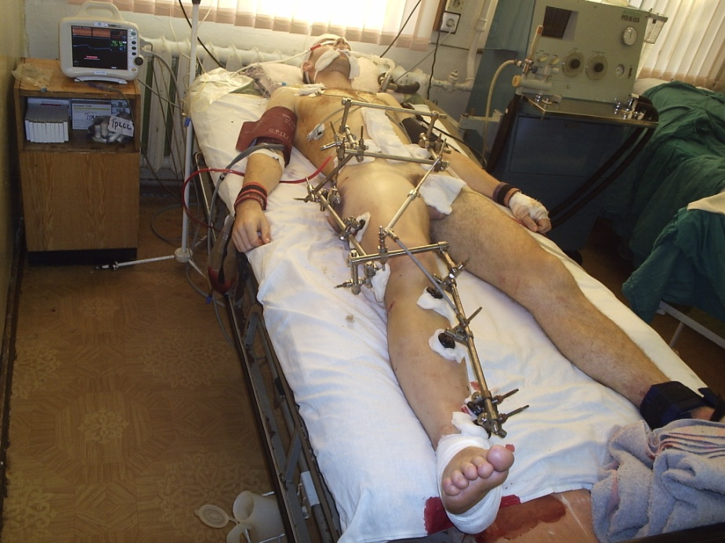

Рис.1. Наружная фиксация переломов костей таза, правой бедренной кости и обейх костей правой голени стержневыми аппаратами комплекта КСТ-1.

Для изготовления универсальных стержневых аппаратов КСТ-1 используются полые титановые штанги, что значительно снижает их вес при сохранении прочности. Стержни для введения в костные отломки также изготавливаются из титановых сплавов с повышенной антикоррозийной устойчивостью, что способствует снижению частоты воспалительных изменений мягких тканей в местах расположения стержней [7].

Схемы введения стержней и сборки стержневых аппаратов наружной фиксации комплекта КСТ-1 представлены на рисунке 2.

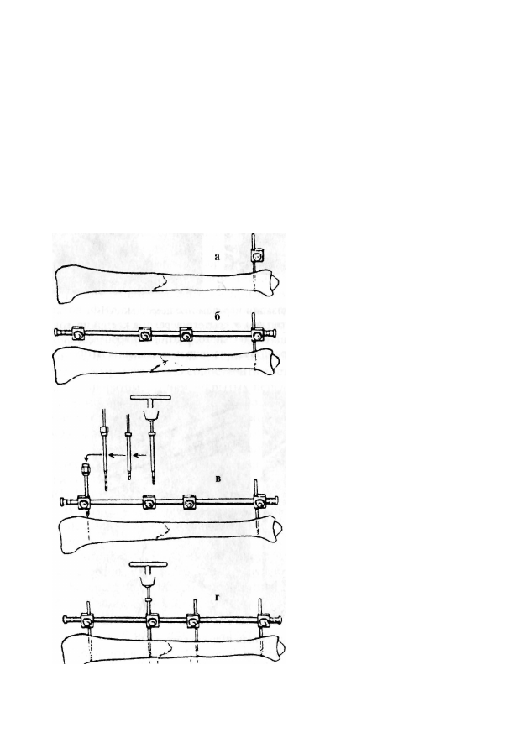

Рис. 2. Схемы введения стержней и сборки стержневых аппаратов наружной фиксации комплекта КСТ-1.

Комплект КСТ-1 состоит из элементов стержневых аппаратов, ключей для фиксации узлов, троакара для введения стержней, электрической дрели, свёрел и упаковочного ящика.

К элементам стержневых аппаратов относятся:

* муфта – 360шт.;
* палец – 170шт.;
* штанги длиной 56мм, 100мм, 200мм, 300мм, 400мм – 232шт.;
* винт-стержень кортикальный диаметром 4, 5 и 6мм,  
   длиной 130мм, 150мм, 180мм, 200мм – 170шт.;
* опора сегментная ф 160мм, 180мм, 200мм, 220мм – 20шт.;
* гайка М6 – 340шт.;
* гайка М12 х 1,25 – 400шт.

В комплект КСТ-1 также входит:

* дрель электрическая – 1 шт.;
* сверло ф3,0мм, ф3,8мм – 4шт.;
* троакар для введения стержней – 1шт.;
* ключ торцевой 4 х 4 – 2шт.;
* ключ гаечный комбинированный S10, S17 – 4шт.

Комплект рассчитан на фиксацию ***30 переломов длинных трубчатых костей и 5 множественных нестабильных переломов костей таза.***

По данным производителя ЗАО «АРЕТЕ», стоимость комплекта в ценах настоящего времени составляет ***1 000 0000 рублей***.

На рис. 3 приводится пример сборки оригинального узла стержневого аппарата наружной фиксации комплекта КСТ-1.

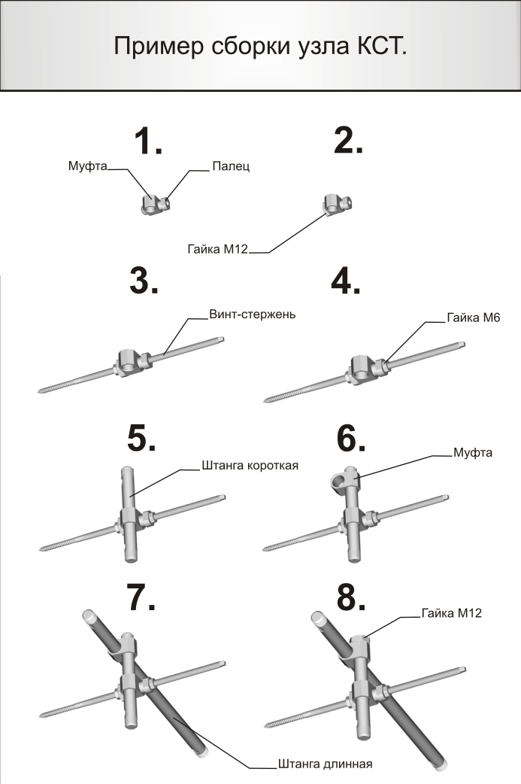

Рис. 3. Пример сборки оригинального узла стержневого аппарата наружной фиксации комплекта КСТ-1.

На рис.4 и рис. 5 приводятся различные схемы сборки стержневого аппарата наружной фиксации комплекта КСТ-1.

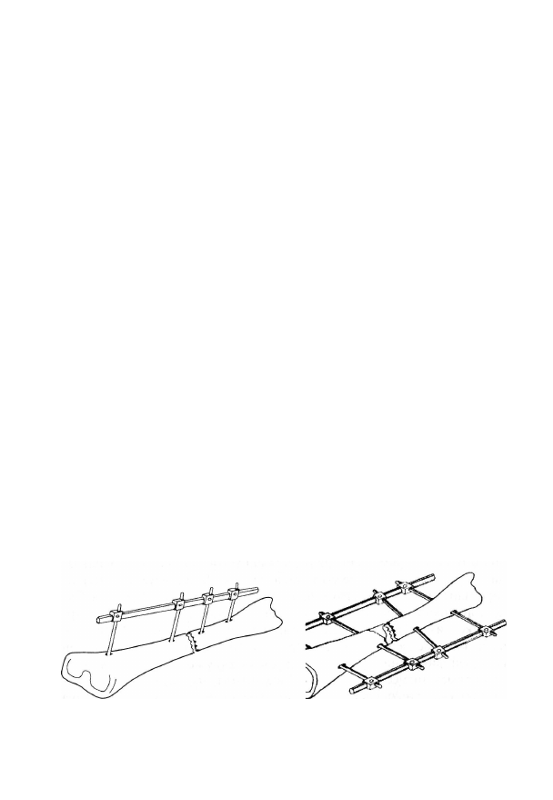

Рис. 4. Одноплоскостная односторонняя и одноплоскостная двухсторонняя схемы фиксации перелома длинной трубчатой кости стержневым аппаратом наружной фиксации комплекта КСТ-1.

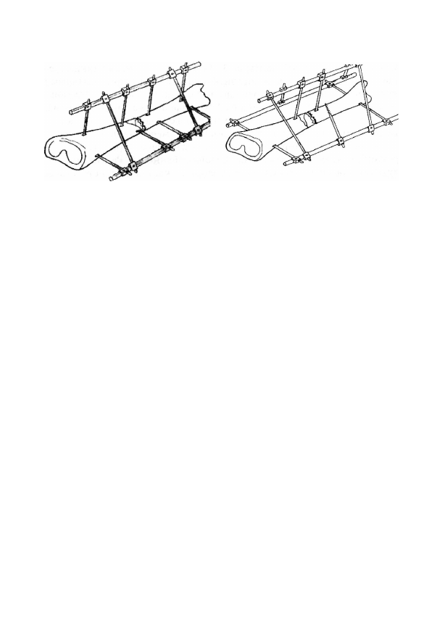

Рис.5. Двухплоскостная двусторонняя схемы фиксации перелома длинной трубчатой кости стержневым аппаратом наружной фиксации комплекта

КСТ-1.

# **Глава 2. Материалы и методы исследования.**

## **Материалы исследования.**

Материалом для исследования стал ретроспективный анализ 86 историй болезни пострадавших, лечившихся в одном крупном многопрофильном специализированном стационаре Санкт-Петербурга - ГБУЗ "Елизаветинская больница" в разное время и по различной тактике.

В 1-ю группу вошли 43 истории болезни пострадавших с тяжёлыми сочетанными травмами, находившихся на лечении в стационаре в 2014 г. – исследовательская группа. Средняя тяжесть состояния пострадавших по шкале «ВПХ-СП» составила 21 балл, а тяжесть повреждений по шкале ВПХ-П (МТ) 6,8 баллов. И тяжесть состояния пациентов, и тяжесть повреждений расценивались как «тяжёлые». Лечение переломов длинных трубчатых костей в I (остром) периоде травматической болезни осуществлялось по тактике ЗМХЛ (Damage control orthopedics) с применением стержневого АНФ комплекта КСТ-1.

Во 2-ю группу также вошли 43 истории болезни пострадавших с тяжёлыми сочетанными травмами, находившихся на лечении в стационаре в 2008-2009 гг. – контрольная группа. Средняя тяжесть состояния пострадавших по шкале «ВПХ-СП» составила 20,5 баллов, а тяжесть повреждений по шкале ВПХ-П (МТ) 7,6 баллов. И тяжесть состояния пациентов, и тяжесть повреждений расценивались как «тяжёлые». Лечение переломов длинных трубчатых костей в I (остром) периоде травматической болезни осуществлялось консервативными способами: гипсовыми лонгетами (повязками) или скелетным вытяжением.

Сравнительная характеристика групп приведена в табл. 2.1 и 2.2.

Таблица 2.1

Характеристика материалов исследования по тяжести травмы, возрасту и полу.

|  |  |  |  |  |  |
| --- | --- | --- | --- | --- | --- |
| Исследуемые группы | Количество пострадав-ших | Средний возраст (лет) | Тяжесть повреждений по шкале ВПХ-П (баллы) | Тяжесть состояния по шкале ВПХ-СП (баллы) | Мужчи-ны |
| ГРУППА №1 (исследова-тельская) | 43 | 41,3 | 6,8 | 21 | 69,7 |
| ГРУППА №2  (контрольная) | 43 | 38,7 | 7,6 | 20,5 | 70,2 |

Таблица 2.2

Характеристика материалов исследования в зависимости от причин травмы.

|  |  |  |  |  |  |  |  |  |
| --- | --- | --- | --- | --- | --- | --- | --- | --- |
| Исследуемые группы | ДТП | | Кататравма | | Другие  причины | | Всего | |
| Абс. ч. | % | Абс. ч. | % | Абс. ч. | % | Абс. ч. | % |
| ГРУППА №1 (исследовательская) | 25 | 58,1 | 13 | 30.3 | 5 | 11,6 | 43 | 100 |
| ГРУППА №2  (контрольная) | 27 | 62,7 | 12 | 28 | 4 | 9,3 | 43 | 100 |

## **Характеристика пациентов группы №1 (исследовательская).**

Группу № 1 составили 43 пострадавших: 30 (69,7%) мужчин и 13 (30,3%) женщин, получавших лечение по тактике ЗМХЛ (Damage control orthopedics) в период 2014 г. на отделениях травматологии и ортопедии ГБУЗ «Елизаветинская больница». Средний возраст составил 41,3+9,8 лет. Все пациенты были трудоспособного возраста. На первом этапе всем пострадавшим была выполнена фиксация длинных трубчатых костей, костей таза стержневыми аппаратами наружной фиксации комплекта КСТ.

Характеристика пострадавших исследовательской группы по локализации ведущего повреждения, количеству повреждённых областей тела, характеру хирургического лечения и ближайшему исходу представлена в табл. 2.3 – 2.6.

Таблица 2.3

Характеристика пострадавших с тяжёлыми сочетанными травмами конечностей в зависимости от доминирующего повреждения

|  |  |  |
| --- | --- | --- |
| Локализация доминирующего повреждения | Абс.ч. | % |
| Повреждения головы | 2 | 4,65 |
| Повреждения груди | 2 | 4,65 |
| Повреждения живота | 2 | 4,65 |
| Повреждения позвоночника | 3 | 6,97 |
| Повреждения таза | 7 | 16,27 |
| Повреждения конечностей | 9 | 20,93 |
| Равноценное доминирование повреждений нескольких областей тела | 26 | 60,46 |
| ИТОГО | 43 | 100,0 |

Таблица 2.4

Характеристика пострадавших с тяжёлыми сочетанными травмами конечностей в зависимости от количества повреждённых областей тела

|  |  |  |
| --- | --- | --- |
| Количество повреждённых областей тела | Абс.ч. | % |
| Две области | 10 | 23,25 |
| Три области | 13 | 30,23 |
| Четыре области | 16 | 37,2 |
| Пять областей | 2 | 4,65 |
| Шесть областей | 2 | 4,65 |
| Итого | 43 | 100,0 |

Таблица 2.5

Количество оперативных вмешательств, выполненных на различных областях тела у одного пострадавшего с тяжёлой сочетанной травмой конечностей на 1-м этапе тактики ЗМХЛ

|  |  |  |
| --- | --- | --- |
| Количество оперативных вмешательств у одного пострадавшего | Абс.ч. | % |
| Одна операция | 10 | 23,2 |
| Две операции | 15 | 34,8 |
| Три операции | 13 | 30,2 |
| Четыре операции и более | 5 | 11,6 |
| Итого | 43 | 100,0 |

Таблица 2.6

Ближайшие исходы лечения пострадавших с сочетанными травмами конечностей

|  |  |  |
| --- | --- | --- |
| Ближайший исход лечения | Абс.ч. | % |
| Неосложнённое течение ТБ | 20 | 46,5 |
| Осложнённое течение ТБ | 15 | 34,8 |
| **Летальный исход** | **8** | **18,6** |
| Итого | 43 | 100 |

## **Характеристика пациентов группы №2 (контрольная).**

Группу составили 43 пострадавших с ТСТ, лечившихся в 2008-2009гг. консервативными методами. Переломы длинных трубчатых костей фиксировались гипсовыми лонгетами (повязками) или скелетным вытяжением, применялось функционально-выгодное положение (Волковича, в гамаке). Средняя тяжесть состояния по шкале «ВПХ-СП» составила 20,5 баллов, а средняя тяжесть повреждений по шкале ВПХ-П (МТ) - 7,6 баллов. Травма в целом расценивалась как «тяжёлая».

Характеристика пострадавших исследовательской группы по локализации ведущего повреждения, количеству повреждённых областей тела, характеру хирургического лечения и ближайшему исходу представлена в табл. 2.7 – 2.10.

Таблица 2.7

Характеристика пострадавших с тяжёлыми сочетанными травмами конечностей в зависимости от доминирующего повреждения

|  |  |  |
| --- | --- | --- |
| Локализация доминирующего повреждения | Абс.ч. | % |
| Повреждения головы | 2 | 4,6 |
| Повреждения груди | 1 | 2,3 |
| Повреждения живота | 1 | 2,3 |
| Повреждения позвоночника | 2 | 4,6 |
| Повреждения таза | 11 | 25,5 |
| Повреждения конечностей | 9 | 20,9 |
| Равноценное доминирование повреждений нескольких областей тела | 21 | 48.8 |
| ИТОГО | 43 | 100,0 |

Таблица 2.8

Характеристика пострадавших с тяжёлыми сочетанными травмами конечностей в зависимости от количества повреждённых областей тела

|  |  |  |
| --- | --- | --- |
| Количество повреждённых областей тела | Абс.ч. | % |
| Две области | 8 | 18,6 |
| Три области | 12 | 27,9 |
| Четыре области | 14 | 32,5 |
| Пять областей | 7 | 11,6 |
| Шесть областей | 2 | 4,6 |
| Итого | 43 | 100,0 |

Таблица 2.9

Количество оперативных вмешательств, выполненных на различных областях тела у одного пострадавшего с тяжёлой сочетанной травмой конечностей

|  |  |  |
| --- | --- | --- |
| Количество оперативных вмешательств у одного пострадавшего | Абс.ч. | % |
| Одна операция | 6 | 13,9 |
| Две операции | 11 | 25,5 |
| Три операции | 16 | 37,2 |
| Четыре операции | 10 | 23,25 |
| Итого | 43 | 100,0 |

Таблица 2.10

Ближайшие исходы лечения пострадавших с сочетанными травмами конечностей

|  |  |  |
| --- | --- | --- |
| Ближайшие исходы лечения | Абс.ч. | % |
| Неосложнённое течение ТБ | 10 | 23,2 |
| Осложнённое течение ТБ | 14 | 32,5 |
| **Летальный исход** | **19** | **44,2** |
| Итого | 43 | 100 |

## **Методы исследования.**

## **Статистическая обработка полученных результатов.**

Для описательной статистики были определены средние значения показателей и их средние ошибки (М+m). Для оценки достоверности различий между средними и долями при соответствии распределения варианта закону нормального распределения использовался t-критерий Стьюдента при значении р=0,05 (уровень достоверности для медиан 95%) и χ2-критерий для дискретных переменных. Различия считались достоверными при 5% уровне значимости (р<0,05).

# **Глава 3. Результаты исследования.**

## **Результаты лечения пострадавших с ТСТ.**

Для оценки сравнительной оценки экономической составляющей лечения пострадавших с ТСТ были отобраны только выжившие пациенты. Таким образом, выживших пострадавших в группе №1 было 35, в группе №2 – 24. Летальность составила в 1 группе (при тактике ЗМХЛ) 18,6 %, во 2-й группе (традиционное лечение) - 44,2 %.

Таблица 3.1

Сравнительная характеристика результатов лечения выживших пострадавших с сочетанными травмами конечностей в зависимости от тактики лечения

|  |  |  |
| --- | --- | --- |
| Результаты лечения | Лечение по тактике ЗМХЛ (n=35) | Традиционное лечение  n=24 |
| Длительность лечения в реанимации (сутки) | 4,7±0,9 | 6,7±1,3 |
| Общая длительность лечения (сутки) | 23,2±1,2 | 26,1±1,3 |
| Частота развития осложнений (%) | 17,1±1,5 | 29,2±1,3* |
| Длительность лечения в отделении (сутки) | 18,5±0,8 | 20,7±0,9 |
| Летальность | 18,6±0,6 | 44,2±1,1* |

Примечание: *- различия между данными групп достоверны (p<0,05)

Таким образом, сравнительный анализ результатов лечения показал, что в группе №1, где применялась тактика ЗМХЛ (Damage control orthopedics) переломов длинных трубчатых костей при тяжелых сочетанных травмах летальность была ниже в 2,4 раза, а частота развития осложнений - в 1,7 раз, чем при традиционном лечении.

## **3.2 Сравнительная оценка стоимости I этапа тактики ЗМХЛ.**

Для сравнительной оценки стоимости лечения использовались методические рекомендации по способам оплаты медицинской помощи за счет средств обязательного медицинского страхования (ОМС) территориального фонда обязательного медицинского страхования (ТФОМС) с применением клинико-статистических групп (КСГ) и тарифы, разработанные для СПб ГБУЗ "Елизаветинская больница" на 2018 год.

Для оплаты случая лечения по КСГ в качестве основного диагноза указывается код по МКБ 10, являющийся основным поводом к госпитализации. Субъектом Российской Федерации должен быть обеспечен учет всех медицинских услуг, используемых в расшифровке групп. При наличии хирургических операций и (или) других применяемых медицинских технологий, являющихся классификационным критерием, отнесение случая лечения к конкретной КСГ осуществляется в соответствии с кодом номенклатуры.

В исследовании использовались коды КСГ из Приложение №10 и №8 к Генеральному тарифному соглашению на 2018 год.

Таблица 3.

|  |  |  |  |  |  |
| --- | --- | --- | --- | --- | --- |
|  | |  | | | |
|  | |  | |  | |
| Дополнительные тарифы на отдельно оплачиваемые услуги, с 01.01.2018 по 31.12.2018 | | | |  | |
| **Раздел 1** | | | |  | |
| **Код тарифа по КСГ** | | **Название КСГ** | | Тариф , руб. | |
| 190703 | | Крови реинфузия | | 12 670,80 | |
| 190704 | | При кровоп.и гипов.тер.инт.инфуз-трансф | | 2 644,10 | |
| 190722 | | Терапия инфузионно-трансфузионная | | 1 063,70 | |
| 621201 | | Закрытая репозиция переломов со смещением длинных трубчатых костей с иммобилизацией | | 3 266,80 | |
| 621204 | | Хирургическая обработка открытого перелома конечности | | 3 266,80 | |
| 611204 | | Скелетное вытяжение (I-категория) | | 1 559,70 | |
| 631205 | | Внеочаговый компрессионно-дистракционный остеосинтез | | 35 612,60 | |
| 620413 | | ПХО ран мягких тканей | | 2 658,20 | |
| 650820 | | Операции на орг.брюшной полости при травмах и ранениях | | 24 647,90 | |
| 621201 | | Закрытая репозиция переломов со смещением длинных трубчатых костей с иммобилизацией | | 3 266,80 | |
| 630811 | | Диагностическая лечебная лапаротомия (с биопсией или без нее) | | 6 460,10 | |
| 611210 | | ПХО ран,ожогов, обморожений I-II ст. | | 2 132,20 | |
| 621206 | | Имплантация лазерного световода в сустав или кость | | 3 266,80 | |
| 630907 | | Ушивание поврежденного мочевого пузыря | | 6 442,00 | |
| 63120А | | Металлоостеосинтез при открытых и закрытых переломах плечевой кости | | 19 289,90 | |
| 63120Б | | Металлоостеосинтез при открытых и закрытых переломах бедреной кости | | 23 961,00 | |
| 63120В | | Металлоостеосинтез при открытых и закрытых переломах костей голени и предплечья | | 15 801,40 | |
| 63120Г | | Металлоостеосинтез при открытых и закрытых переломах костей кисти и стопы | | 10 599,60 | |
| 63120Д | | Металлоостеосинтез при открытых и закрытых переломах костей таза | | 11 666,40 | |
| 63120Е | | Металлоостеосинтез при открытых и закрытых переломах костей туловища (ключица, лопатка, грудина) | | 12 805,30 | |
| 630111 | | Удаление инородного тела внутримозговой локализации | | 4 708,10 | |
| 631211 | | Ампутация,дезартикуляция голени,предплечья | | 6 221,40 | |
| 620808 | | Вскрытие и дренирование абсцесса глубокой флегмоны | | 2 777,50 | |
| 631202 | | Хирург.обработка ран,ожогов,отморожений III-IY степ. | | 6 221,40 | |
| 631203 | | Открытая репозиция переломов длинных трубчатых костей с иммобилизацией | | 6 221,40 | |
| 631204 | | Открытое вправление вывихов с использованием аппаратов внешней фиксации | | 6 221,40 | |
| 631205 | | Внеочаговый компрессионно-дистракционный остеосинтез | | 35 612,60 | |
| 611203 | | Пункция сустава лечебно-диагностическая | | 1 978,70 | |
| 650820 | | Операции на орг.брюшной полости при травмах и ранениях | | 24 647,90 | |
| 650825 | | Опер.на орг.груд.пол.при травмах и ранениях | | 24 647,90 | |

|  |  |  |
| --- | --- | --- |
|  |  | Приложение № 8 к Генеральному тарифному соглашению на 2018 год |
| **Дополнительные тарифы на реанимационные пособия при оказании медицинской помощи в стационарных условиях взрослому населению, с 01.01.2018 по 31.12.2018** | | |
| Код тарифа по КСГ | Название КСГ взрослый | Тариф, руб. |
| 261344 | Реанимационное пособие с проведением дифференциальной диагностики критических состояний головного мозга | **59 827,10** |
| 431010 | Реанимация 1-ой категории сложности **(до 24 часов включительно)** | **15 117,20** |
| 431020 | Реанимация 2-ой категории сложности **(от 25 до 72 часов включительно)** | **32 842,50** |
| 431030 | Реанимация 3-ей категории сложности (от 4 до 5 суток включительно) | **55 285,40** |
| 431040 | Реанимация 4-ой категории сложности (от 6 до 9 суток включительно) | **80 711,50** |
| 431050 | Реанимация 5-ой категории сложности (от 10 суток) | **138 187,60** |
| 431060 | Реанимация для пациентов с тяжелыми осложненными формами гриппа (от 14 суток) | **193 461,80** |

**Дополнительные тарифы**

**на анестезиологические пособия,**

**с 01.01.2018 по 31.12.2018**

|  |  |  |
| --- | --- | --- |
|  |  |  |
| Код тарифа | Название | **Тариф, руб.** |
| нК0301 | Проводниковая (стволовая) и плексусная анестезия | **3 729,20** |
| нК0302 | Эпидуральная анестезия | **4 737,60** |
| нК0303 | Спинальная анестезия | **3 899,80** |
| нК0304 | Спинально-эпидуральная анестезия | **6 576,90** |
| нК0311 | Ингаляционная анестезия без инвазивной ИВЛ | **4 597,00** |
| нК0312 | Ингаляционная анестезия с инвазивной ИВЛ | **7 176,90** |
| нК0321 | Внутривенная анестезия без инвазивной ИВЛ при операциях длительностью менее 1 часа | **3 104,50** |
| нК0322 | Внутривенная анестезия без инвазивной ИВЛ при операциях длительностью более 1 часа | **4 878,90** |

Для сравнительного анализа использовались только законченные случаи лечения заболевания. Таким образом, в группе таких случаев было 35, в группе 2 - 24.

Таблица 3.2

Стоимость лечения выживших пострадавших с сочетанными травмами конечностей в зависимости от тактики лечения (n= 35/24)

|  |  |  |
| --- | --- | --- |
|  | Лечение по тактике ЗМХЛ (n=35) | Традиционное лечение  (n=24) |
| Стоимость лечения в реанимации, руб. | 1695157,5  ±34000,9* | 1739382,7  ±19000,3* |
| Средняя стоимость лечения в реанимации на одного пациента, руб. | 48433,06  ±940,20* | 72474,28±12400,5* |
| Стоимость оперативного лечения на опорно-двигательном аппарате - 1й этап (вместе с анестезиологическим пособием), руб. | 32904,5±6940,20* | (по тактике оперативные методы не применялись в остром периоде) |
| Стоимость оперативного лечения на опорно-двигательном аппарате - 1й этап (вместе с анестезиологическим пособием) на одного пацеинта, руб. | 9168,7±1300,9** | (по тактике оперативные методы не применялись в остром периоде) |
| Стоимость аппарата КСТ-1 на всех пациентов, руб. | 1000002,5 |  |
| Стоимость аппарата КСТ-1 на одного пацеинта, руб. | 28571,5 | Не применялся |
| Стоимость оперативного лечения на опорно-двигательном аппарате -3 этап (вместе с анестезиологическим пособием), руб. | 1160285±2500,9* | 1020285±3300,9* |
| Стоимость оперативного лечения на опорно-двигательном аппарате -3 этап (вместе с анестезиологическим пособием) на одного пациента, руб. | 33151,8 | 42511,7 |
| Стоимость лечения в травматологическом отделении, руб. | 1718506  ±4200,5* | 1330120  ±4300,1* |
| Стоимость лечения в травматологическом отделении на одного пациента, руб. | 49100,18±6400,8* | 57831,29±7200,8* |
| Общая стоимость лечения, руб. | 11213711±165000,8* | 8179575,4±110000,9* |
| Средняя стоимость лечения на одного пациента, руб. | 320391,7±9600,1* | 340815,6±9900,8* |

Примечание: * - различия между данными групп достоверны (p<0,05)

# **Заключение.**

Актуальность проблемы травматизма для общества заключается в том, что травма, в отличие от онкологических и сердечно-сосудистых заболеваний, является более разрешимой проблемой. У общества есть потенциал в разрешении проблемы предупреждения травм и в борьбе с их последствиями. Главной причиной травматизма с неблагоприятными исходами являются ДТП. Дорожно-транспортные травмы сопровождаются высокой летальностью и высокой инвалидизацией населения.

В настоящем исследовании хирургическое лечение множественных нестабильных переломов длинных трубчатых костей у пострадавших с ТСТ проводилось по тактике ЗМХЛ (Damage control orthopedics). На первом её этапе при поступлении пострадавших, в неотложном порядке осуществлялась фиксация переломов длинных трубчатых костей, костей таза стержневыми АНФ без репозиции. На втором этапе тактики проводилась интенсивная терапия пострадавших в ОРИТ с целью коррекции полиорганная дисфункция/полиорганная недостаточности и стабилизации общего состояния. После достижения уровня компенсации состояния пострадавших наступал третий этап тактики ЗМХЛ, на котором осуществлялась хирургическая репозиция и окончательная фиксация длинных трубчатых костей.

Сравнительный анализ показал, что при небольших различиях в исследуемых группах по полу, возрасту, тяжести состояния применение разных тактик лечения дает разные исходы. Самое весомое из них – снижение уровня летальности – 44.1% у пострадавших которые лечились традиционной тактикой лечения и 18,6% у пострадавших которые лечились по тактике ЗМХЛ. Так же отмечается сокращение общего койко-дня и в особенности реанимационного койко дня у группы лечившихся по тактике ЗМХЛ - 4,74±0,9 и против 6,86±1,3 у пациентов получавших традиционное лечение, что экономически более выгодно. Несмотря на высокую стоимость аппарата КСТ-1 по данным производителя ЗАО «АРЕТЕ*»- 1 000 000 рублей* и КСТ-1 и фактический расход его на на фиксацию 30 переломов длинных костей и 5 множественных нестабильных переломов костей таза, итоговая стоимость лечения пациентов в группе 1 (ЗМХЛ) ниже чем у пациентов, которым не применялся аппарат КСТ-1 - 320391,7±9600, 8 руб к 340815,6±9900,8руб.

# **Выводы.**

1. Применение тактики ЗМХЛ (Damage control orthopedics) переломов длинных трубчатых костей при тяжёлых сочетанных травмах и политравмах экономически выгоднее, чем при традиционной тактике за счёт снижения реанимационного койко-дня и итоговой стоимости лечения.
2. Применения тактики ЗМХЛ (Damage control orthopedics) переломов длинных трубчатых костей при тяжёлых сочетанных травмах и политравмах снижает уровень летальности в 2,4 раза, а частоту тяжёлых осложнений – в 1,7 раза.

# **Список литературы**

1. Бобровский Н.Г. Лечение переломов длинных трубчатых костей при сочетанных травмах универсальными стержневыми аппаратами КСТ-1: автореф. дисс. … канд. мед. наук. – СПб., 1996. – 22 с.
2. Борисов М.Б., Ганин В.Н., Розбицкий В.В. Применение многоэтапной хирургической тактики при лечении сочетанных переломов длинных трубчатых костей // Междунар. конф. «Новые технологии в военно-полевой хирургии и хирургии повреждений мирного времени». – СПб., 2006. – С. 46.
3. Бояринцев В.В., Гончаров А.В., Суворов В.В., Маркевич В.Ю. Эндовидеохирургия в военно-полевой хирургии // Военно-полевая хирургия локальных войн и вооружённых конфликтов: Руководство для врачей / Под ред. Е.К. Гуманенко, И.М. Самохвалова. – М.: ГЭОТАР-Медиа, 2011. – С.91-117.
4. Боровков В.Н., Сорокин Г.В., Зеленков А.Н., Петров Ю.В., Боровков Н.В. Подходы к лечению переломов костей конечностей у пострадавших с сочетанной травмой и политравмой на современном этапе. // Сборник тезисов международной практической конференции травматологов-ортопедов ТРАВМА 2016 «Применение современных технологий лечения в российской травматологии и ортопедии». Москва, 2016. – С.20.
5. Ганин В.Н. Лечение множественных переломов костей таза у пострадавших с тяжёлыми сочетанными травмами универсальными стержневыми аппаратами комплекта КСТ-1: автореф. дисс. … канд. мед. наук. – СПб., 2000. – 17 с.
6. Гараев Д.А Синдром взаимного отягощения повреждений у пострадавших с сочетанной травмой и его влияние на выбор тактики лечения повреждений опорно-двигательного аппарата: автореф. дисс. … канд. мед.наук - Москва 2007. 20 с.
7. Гвоздев М.П., Селезнев С.А. Травматический шок — важнейший компонент реакции организма на тяжелые механические повреждения — травматической болезни / Особенности патогенеза и терапии шока при травмах различной локализации. — Л., ВМА, 1977. — С. 5–6.
8. Гехт И.А. , Артемьева Г.Б. О некоторых проблемах оплаты медицинской помощи с использованием клинико-статистических групп в системе обязательного медицинского страхования // Менеджер здравоохранения, 2015.-N 8.-С.31-36.
9. Гехт И.А. О некоторых проблемах функционирования страховых медицинских организаций в системе обязательного медицинского страхования // Менеджер здравоохранения, 2015.-N 2.-С.33-36.
10. Гончаров С.Ф. Быстров М.В. Кудрявцев Б.П. Саввин Ю.Н. Проблема множественной и сочетанной травмы (политравмы). Пути решения, роль службы медицины катастроф, Политравма 2016.-N 3.-С.3-6.
11. Гринев М.В. Клиническая характеристика сочетанных травм (современное состояние проблемы) // В сб.: Сочетанная травма и травмати­ческий шок (патогенез, клиника, диагностика и лечение). - Л., 1988. - С. 5-11.
12. Гринев М.В., Гвоздев М.П. Травматический шок - травмати­ческая болезнь (эволюция взглядов, преемственность изучения проб­лемы в институте им. И.И. Джанелидзе) // Теоретические и практи­ческие аспекты проблемы травматического шока. - Л., 1991. - С. 5-10.
13. Гуманенко Е.К. К вопросу об организации хирургической помощи раненым с огнестрельной травмой в современных вооруженных конфликтах // Современная огнестрельная травма. — СПб.: ВМедА, 1998. — С. 17–18.
14. Гуманенко Е.К. Политравма и травматическая болезнь: клинические аспекты проблемы// Политравма: травматическая болезнь, дисфункция иммунной системы, современная стратегия лечения / Под ред. Гуманенко Е.К., Козлова В.К. — М.: ГЭОТАР-Медиа, 2008. – С. 105- 150.
15. Гуманенко Е.К. Социальные и медицинские аспекты проблемы тяжёлой травмы // Политравма: травматическая болезнь, дисфункция иммунной системы, современная стратегия лечения / Под ред. Гуманенко Е.К., Козлова В.К. — М.: ГЭОТАР-Медиа, 2008. – С. 23-45.
16. Гуманенко Е.К. Тяжёлая травма: терминология, методология оценки и идентификации, современная классификация // Политравма: травматическая болезнь, дисфункция иммунной системы, современная стратегия лечения / Под ред. Гуманенко Е.К., Козлова В.К. — М.: ГЭОТАР-Медиа, 2008. – С. 46-104. 17.
17. Гуманенко Е.К., Самохвалов И.М., Завражнов А.А. Тактика запрограммированного многоэтапного хирургического лечения (ЗМХЛ) ранений и травм («damage control») // Военно-полевая хирургия ло- 71 кальных войн и вооружённых конфликтов: Руководство для врачей / Под ред. Е.К. Гуманенко, И.М. Самохвалова. – М.: ГЭОТАР-Медиа, 2011. – С.148-157.
18. Гуманенко, Е.К. Объективная оценка тяжести травм / Е.К. Гуманенко, В.В. Бояринцев, В.В. Ващенков и соавт. // Воен.-мед. журн.- 1996.-№ 10. - С. 25-34.
19. Завражнов А. А., Самохвалов И. М., Боско О. Ю Травмосистемы мирного и военного времени: прошлое, настоящее и будущее //Сборник тезисов международной практической конференции травматологов-ортопедов ТРАВМА 2017: МУЛЬТИДИСЦИПЛИНАРНЫЙ ПОДХОД Москва, 2017. – С. 34.
20. Кулагин В. К. Патологическая физиология травмы и шока / В. К. Кулагин. – М.: «Медицина», 1978. – C. 296.
21. Министерство здравоохранения Российской Федерации / Методические рекомендации по способам оплаты медицинской помощи за счет средств обязательного медицинского образования, 2016.
22. Самохвалов И. М., Мануковский В. А., Бадалов В. И., Северин В. В., Головко К. П., Алисов П. Г., Денисенко В. В. Применение тактики многоэтапного хирургического лечения раненых на этапах медицинской эвакуации // Здоровье. Медицинская экология. Наука. 2012. №1- 2. - С. 100-101. 45.
23. Сингаевский, А.Б. Причины летальных исходов при тяжелой сочетанной травме / А.Б. Сингаевский, Ю.А. Карнасевич, И.Ю. Малых // Вестн. хир. 2002. - № 2. - С. 62-65.
24. Хофизьянова Р.Х., Бурыкин И.М. Алеева Г.Н. Совершенствование способов оплаты медицинской помощи на основе федеральных стандартов и клинико-статистических групп. – //Казань: Издательство «Отечество», 2012. – 64 с.
25. Хромов А. А Лечение инфекционных осложнений у больных с политравмой /Сборник тезисов международной практической конференции травматологов-ортопедов //ТРАВМА 2017: МУЛЬТИДИСЦИПЛИНАРНЫЙ ПОДХОД Москва, 2017. – С.139.
26. Baue A.E. Multiple organ failure - the discrepancy between our scientific knowledge and understanding and the management of our patients //[Langenbecks Arch Surg.](javascript:AL_get(this,%20'jour',%20'Langenbecks%20Arch%20Surg.');)– 2000. - Vol. 385, №7. – P. 441-53.
27. Bone LB, Johnson KD, Weigelt J, Scheinberg R. Early versus delayed stabilization of femoral fractures. A prospective randomized study. //J Bone Joint Surg Am. 1989;71:336-340.
28. Burgess A.R. The concept of orthopaedic resuscutation in polytraumatized patient // J. Trauma. - 1985. - Vol. 25, N 7. - P. 677.
29. Busse R., Schreyögg J., Smith- P.C. Hospital case payment systems in Europe // Health Care Manag Sci.- 2006.
30. Enninghorst N, Peralta R, Yoshino O, Pfeifer R, Pape HC, Hardy BM, Dewar DC, Balogh ZJ Physiological assessment of the polytrauma patient: initial and secondary surgeries. //Eur J Trauma Emerg Surg. 2011 Dec;37(6):559-66.
31. Gasser B., Tiefenboeck T.M., Boesmueller S. , Kivaranovic D., Bukaty A. and Platzer P. Damage control surgery – experiences from a level I trauma center // BMC Musculoskelet Disord. 2017; 18: 391.
32. Gavande A. Casualties of war – Military care for the wounded from Iraq and Afghanistan // N. Engl. J. Med. – 2004. – Vol. 351, №24. - P. 2471-2475.
33. Goris R.J.A., Draaisma J. Cases of death after blunt trauma // J. Trauma. - 1982. - Vol. 22, N 2. - P. 141-146.
34. Guerado E, Bertrand ML, Cano JR, Cerván AM, Galán A Damage control orthopaedics: State of the art. // World J Orthop. 2019 Jan 18;10(1):1-13
35. Halvorson JJ, Pilson HT, Carroll EA, Li ZJ.Orthopaedic management in the polytrauma patient.Front Med. 2012 Sep;6(3):234-42.
36. Hussmann B, Lendemans S Pre-hospital and early in-hospital management of severe injuries: changes and trends. // Injury. 2014 Oct;45 Suppl 3:S39-42.
37. Kalinterakis G, Koutras A, Syllaios A, Michalakeas N, Lytras D, Tsilikis I The evolution and impact of the "damage control orthopedics" paradigm in combat surgery: a review. // Eur J Orthop Surg Traumatol. 2019 Apr;29(3):501-508
38. Lefering R, Mahlke L, Franz D The cost estimator in the TraumaRegister DGU // Unfallchirurg. 2017 Dec;120(12):1065-1070.
39. Lichte P, Kobbe P, Dombroski D, Pape HC. Damage control orthopedics: current evidence. // Curr Opin Crit Care. 2012 Dec;18(6):647-50.
40. Mathieu L, Bazile F, Barthélémy R, Duhamel P, Rigal S. Damage control orthopaedics in the context of battlefield injuries: the use of temporary external fixation on combat trauma soldiers. // Orthop Traumatol Surg Res. 2011 Dec;97(8):852-9.
41. Nahm NJ, Como JJ, Wilber JH, Vallier HA. Early appropriate care: definitive stabilization of femoral fractures within 24 hours of injury is safe in most patients with multiple injuries. // J Trauma. 2011 Jul;71(1):175-85
42. Nahm NJ, Moore TA, Vallier HA.Use of two grading systems in determining risks associated with timing of fracture fixation. // J Trauma Acute Care Surg. 2014 Aug;77(2):268-79.
43. Nahm NJ, Vallier HA. Timing of definitive treatment of femoral shaft fractures in patients with multiple injuries: a systematic review of randomized and nonrandomized trials // J Trauma Acute Care Surg. 2012 Nov;73(5):1046-63
44. Nicholas B, Toth L, van Wessem K, Evans J, Enninghorst N, Balogh ZJ. Borderline femur fracture patients: early total care or damage control orthopaedics? // ANZ J Surg. 2011 Mar;81(3):148-53.
45. Olerud S., Allgower M. Evaluation and management of the polytraumatized patients in various centers // World. J. Surg. - 1983. - Vol. 7, N 1. - P. 143-148.
46. Pape HC, Hildebrand F, Pertschy S, Zelle B, Garapati R, Grimme K, Krettek C, Reed RL 2nd. Changes in the management of femoral shaft fractures in polytrauma patients: from early total care to damage control orthopaedic surgery. // J Trauma 2002; 53(3): 452–461
47. Pape H-C, Tornetta P, Tarkin I, Tzioupis C, Sabeson V, Olson SA (2009) Timing of fracture fixation in multitrauma patients: the role of early total care and damage control surgery. // J Am Acad Orthop Surg 17(9):541–549
48. Russo AP, Caubere A2, Ghabi A, Grosset A, Mangin P, Rigal S, Mathieu L Sequential management of tibial fractures using a temporary unicortical external fixator. // SICOT J. 2018;4:39.
49. Vallier HA, Dolenc A, Moore TA. Early Appropriate Care: A Protocol to Standardize Resuscitation Assessment and to Expedite Fracture Care Reduces Hospital Stay and Enhances Revenue. Proceedings of the Orthopaedic Trauma Association Conference; Phoenix: 2013.
50. Vasiliu IL, Bădică IC, Grinţescu IC, Grinţescu IM The influence of the method of initial stabilization of traumatic femoral shaft fractures on postoperative morbidity and mortality - a retrospective study. // Rom J Anaesth Intensive Care. 2014 Oct;21(2):99-105.
51. Weinberg DS, Narayanan AS, Moore TA, Vallier HA Assessment of resuscitation as measured by markers of metabolic acidosis and features of injury. // Bone Joint J. 2017 Jan;99-B(1):122-127.
52. World heaths statistics 2019 (<https://www.who.int/ru/news-room/fact-sheets/detail/road-traffic-injuries> 20 April 2019)
53. Zhu TF, Zhao WG, Zheng HL, Wu JX Application of damage control orthopedics for the treatment of severe multiple fractures // Zhongguo Gu Shang. 2018 Feb 25;31(2):145-149.